

Semana 1
Desarrollo Frontend I (PFY2201)

Actividad: Creando una estructura básica en HTML

Descripción de la actividad formativa
En esta primera semana, realizarás una actividad formativa individual titulada "Creando una estructura básica en HTML". El objetivo es que desarrolles la estructura de una página web para una tienda de videojuegos utilizando etiquetas HTML. La actividad se centrará en la construcción de una página bien estructurada que incluya encabezados, párrafos, listas, enlaces, e imágenes, además de aplicar etiquetas semánticas como <header>, <nav>, <section>, y <footer>. Esta actividad te permitirá familiarizarte con la organización y estructura básica de una página web, siguiendo las mejores prácticas y estándares de desarrollo web.

Instrucciones Específicas
Crea la estructura de una página web para una tienda de videojuegos. Simulando la página principal de la tienda, donde los productos se presentan de manera organizada. Utiliza etiquetas semánticas de HTML para estructurar las diferentes secciones de la página, como <header>, <nav>, <section>, y <footer>.
Asegúrate de incluir al menos los siguientes elementos en la estructura:
- Encabezados: utiliza diferentes niveles de encabezado (<h1>, <h2>, etc.) para los títulos de la página.
- Párrafos: incluye descripciones de la tienda o de los productos en formato de párrafo (<p>).
- Listas: utiliza listas ordenadas o no ordenadas para representar categorías de productos o enlaces en el menú.
- Enlaces: agrega enlaces de navegación dentro del sitio o hacia otros sitios relevantes.
- Imágenes: inserta al menos una imagen que represente productos o el logotipo de la tienda.
La página debe estar organizada de manera clara, aplicando estándares de accesibilidad y usabilidad.

Instrucciones paso a paso

Paso 1
Inicia un nuevo archivo HTML:
- Crea un archivo con la extensión .html en tu entorno de desarrollo local.
- Asegúrate de que tu archivo contenga la estructura básica de un documento HTML (<!DOCTYPE html>, <html>, <head>, <body>).

Paso 2
Añade el contenido de la cabecera del sitio:
- En el <header>, incluye el nombre de la tienda con una etiqueta <h1>, y una breve descripción de la tienda con una etiqueta <p>.

Paso 3
Crea un menú de navegación:
- Dentro de la etiqueta <nav>, crea una lista no ordenada (<ul>) con enlaces (<a>) hacia diferentes secciones del sitio, como "Inicio", "Productos", y "Contacto".

Paso 4
Desarrolla la sección principal del sitio:
- En el <section>, agrega un subtítulo (<h2>) que indique “Productos destacados”.
- Crea una lista no ordenada (<ul>) para listar los nombres de algunos productos en venta, acompañados de una imagen y descripción breve para cada uno.

Paso 5
Agrega el pie de página:
- Dentro de la etiqueta <footer>, incluye información sobre la tienda, como la dirección de contacto o enlaces a redes sociales.

Paso 6
Verifica y valida:
- Revisa que tu código HTML esté bien estructurado y cumpla con los estándares de accesibilidad y semántica. Utiliza una herramienta como HTML Validator para verificar que no haya errores en tu código.

Entrega de la actividad

Por último, para la entrega de esta actividad, sigue los siguientes pasos:
Paso 1
Sube el archivo HTML en la plataforma de AVA, asegurándote de que esté nombrado correctamente: nombre_Alumno_SiglaCurso_HTML_Semana1.
Paso 2
Incluye capturas de pantalla de la estructura de la página web en funcionamiento en un documento adicional.
Paso 3
Crea un repositorio público en GitHub, sube tu archivo HTML y todos los recursos utilizados en la actividad. Asegúrate de que el repositorio esté correctamente estructurado.
- Si no has creado tu cuenta aún, puedes hacerlo a través del siguiente enlace:
https://github.com/
- Posteriormente, desde el repositorio, deberás generar un enlace de tu proyecto:
Figura 1
Enlace de proyecto GitHub
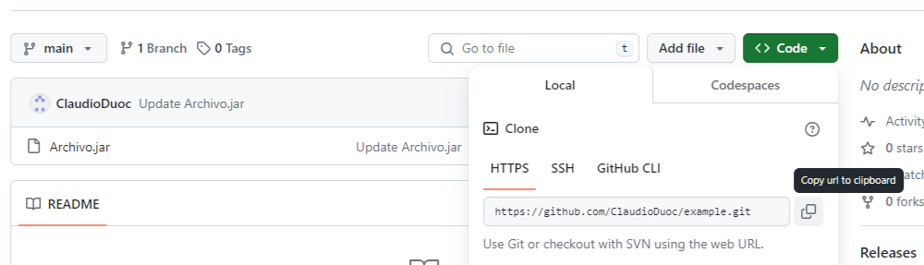Nota. Ejemplo genérico de donde se extrae un enlace en GitHub. GitHub (s.f.). GitHub. https://github.com/
Paso 4
Sube el enlace de tu proyecto GitHub al AVA.
Evidencias de funcionamiento de la página web
A continuación, se presentan capturas de pantalla de la página web desarrollada para la tienda de videojuegos GamerZone. En ellas se puede observar la estructura principal del sitio, incluyendo el encabezado, el menú de navegación, la sección de productos destacados con sus respectivas imágenes y descripciones, y la sección de contacto ubicada en el pie de página.
La página fue desarrollada utilizando etiquetas semánticas de HTML, tales como <header>, <nav>, <section> y <footer>, de acuerdo con las instrucciones de la actividad. Además, se incorporaron encabezados, párrafos, listas, enlaces e imágenes para organizar correctamente el contenido.
También se realizó una validación del archivo HTML mediante una herramienta de verificación, obteniendo un resultado sin errores ni advertencias, lo que permite comprobar que la estructura del documento está correctamente construida.
En esta captura se observa el encabezado de la tienda GamerZone, junto con el menú de navegación que permite acceder a las secciones de Inicio, Productos y Contacto.
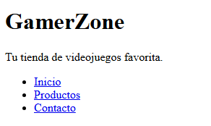

En esta sección se muestran los videojuegos Minecraft, World of Warcraft y Mario Kart, cada uno acompañado por una imagen y una breve descripción.
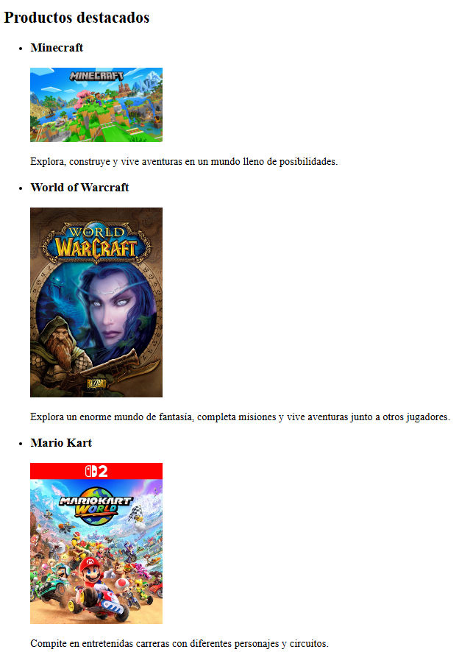
En la parte final de la página se encuentra la sección de contacto, donde se incluye información de la tienda y un enlace hacia una red social.
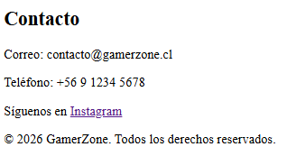
Validación del código HTML
La última captura corresponde al proceso de validación del archivo index.html, cuyo resultado indica que el documento no presenta errores ni advertencias.
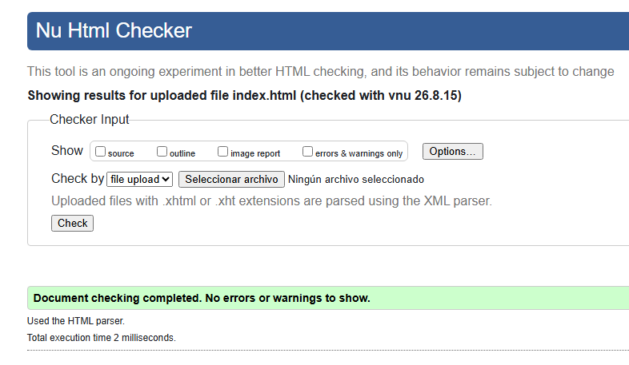



Reservados todos los derechos Fundación Instituto Profesional Duoc UC. No se permite copiar, reproducir, reeditar, descargar, publicar, emitir, difundir, de forma total o parcial la presente obra, ni su incorporación a un sistema informático, ni su transmisión en cualquier forma o por cualquier medio (electrónico, mecánico, fotocopia, grabación u otros) sin autorización previa y por escrito de Fundación Instituto Profesional Duoc UC La infracción de dichos derechos puede constituir un delito contra la propiedad intelectual.

